«День российского студенчества»
(литературная гостиная)
Время проведения: 1.5-2 часа.

Цель мероприятия:
Полезное и познавательное времяпрепровождение.

Задачи мероприятия:
Создание праздничного настроения;
историческое воспитание;

Участники:
Ведущий;
Зрители (взрослые и дети);
Место проведения:
Мероприятие проводится в помещении.

Оформление и оборудование:
- проектор;
- экран;
- ноутбук;
Зал украшен портретами улыбающихся молодых людей (студентов).
Музыкальное оформление:
- приятная музыка для начала и завершения мероприятия.
- приятная фоновая музыка.

Ход мероприятия:
Ведущий: Здравствуйте дорогие гости! Сегодня все студенты отмечают День российского студенчества – это очень добрый и веселый праздник. Ребята, которые получают высшее и средне-специальное образование в этот день дарят друг другу подарки, делают веселые капустники и просто отлично проводят время. И сегодня мы с вами узнаем, как появился этот праздник, как его правильно отмечать ну и конечно просто весело проведем время! Вы готовы? Тогда мы начинаем.
Слайд 1.

Ведущий: День российского студенчества ежегодно отмечается в России 25 января, в соответствии с указом президента РФ от 25 января 2005 года.
24 октября 2007 года был подписан федеральный закон, согласно которому День российского студенчества стал одной из памятных дат России.
История праздника российского студенчества тесно связана с историей Московского университета. 25 января (12 января по старому стилю) 1755 года императрица Елизавета, поддержав инициативу графа Ивана Шувалова и Михаила Ломоносова, подписала указ "Об учреждении Московского университета". Этот указ стал подарком в день именин матери графа Шувалова – Татьяны.
Под московский университет определили трехэтажное здание на Красной площади у Воскресенских ворот. В конце 1790-х годов было закончено строительство специального здания для университета на Моховой улице, в котором была оборудована и собственная церковь во имя Святой Татианы, которая считается покровительницей студентов.
Слайд 2.
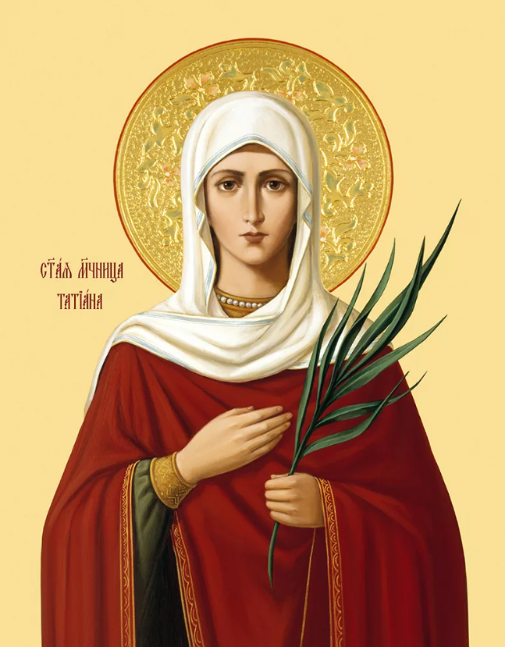
Ведущий: В 1791 году во имя святой мученицы Татианы был также освящен храм Московского университета. С того момента святая Татьяна считается покровительницей студентов и педагогов.
В 1918 году храм был закрыт. В его помещениях сначала располагался клуб, а с 1958 по 1994 год – студенческий театр МГУ. В январе 1995 года здание было возвращено церкви.
До революции в Татьянин день с утра преподаватели и студенты отправлялись в церковь, затем в актовый зал – слушать речь ректора. Вечером начиналось шумное гуляние, в котором принимали участие не только студенты, но и вся Москва (изначально этот праздник отмечался только в Москве).
Празднование "профессионального" дня студентов имело традиции и ритуал – устраивались торжественные акты с раздачей наград и речами. Существовала и еще одна традиция: в этот день любому желающему дозволялось зайти в университет, осмотреть аудитории и лаборатории, посетить библиотеки и музеи.
Татьянин день отмечался и во времена СССР, ведь этот день совпадал с окончанием сессии.
Слайд 3.
Ведущий: В современной России традиционно в этот день студенты устраивают массовые мероприятия, проводятся акции, флешмобы, квесты, в которых принимает участие несколько сотен тысяч студентов. Среди основных организаторов мероприятий выступают "Молодежка ОНФ" и Национальная лига студенческих клубов.
По сложившейся традиции 25 января Московский государственный университет имени М.В. Ломоносова празднует день своего основания. Вуз, отмечающий в 2020 году 265 лет со дня основания, по праву считается старейшим российским университетом. В разные годы здесь учились и работали выдающиеся деятели русской науки и культуры.
Среди выпускников и профессоров университета 11 лауреатов Нобелевской премии. Сейчас МГУ – крупнейший классический университет России. В нем 40 факультетов, 15 научно-исследовательских институтов, около 750 кафедр, отделов и лабораторий, Медицинский научно-образовательный центр, Научная библиотека, четыре музея, Ботанический сад, Научный парк, филиалы в Севастополе, Ташкенте, Астане, Баку, Душанбе, Ереване. В МГУ реализуется 228 основных образовательных программ высшего образования (специалитет, бакалавриат, магистратура), обучается более 45 тысяч человек, работает около 10 тысяч человек, в том числе, более 5 тысяч профессорско-преподавательского состава и более 4 тысяч научных работников. МГУ является ведущим научным центром страны, инициатором и организатором олимпиад для талантливой молодежи. Университет сотрудничает с зарубежными вузами и зарубежными компаниями.
Слайд 3.
Ведущий: Русская православная церковь вспоминает 25 января святую мученицу Татиану, которая считается покровительницей всего российского студенчества. В этот день свои именины отмечают все женщины, носящие имя Татьяна (древнее имя "Татиана" в переводе с греческого означает "устроительница").
Как гласит церковное предание, святая Татиана жила в Риме на рубеже II-III веков во время жестоких гонений на христиан. Ее отец, знатный римлянин, тайно исповедовал христианство и воспитал свою дочь в христианском духе. Татиана не вышла замуж и отдала все свои силы на служение Богу. В тот период вся власть в Риме сосредоточилась в руках гонителя христиан Ульпиана. Татиану схватили и пытались заставить ее принести жертву идолу. Но в храме Аполлона, куда ее привели, по преданию, дева вознесла молитву Христу – и произошло землетрясение: языческий идол раскололся на части, а обломки храма погребли под собою жрецов.
Язычники истязали Татиану. Во время пыток происходило много чудес: то палачи, о прозрении которых молилась святая, уверовали во Христа, то ангелы отводили от мученицы удары, то из ран ее вместо крови текло молоко и в воздухе разливалось благоухание.
После страшных мучений Татиана предстала перед своими палачами и судьями еще более прекрасной, чем прежде. Язычники отчаялись сломить веру страдалицы и казнили ее. Вместе с Татианой был казнен и ее отец.
В последние годы в России возрождены исконные традиции празднования дня святой Татьяны, в основе их – общая молитва Русской церкви и высшей школы.
Традиционно центром церковных торжеств в День российского студенчества, являющийся также днем памяти покровительницы высшей школы России - мученицы Татьяны, становился храм в честь этой святой при МГУ имени М.В. Ломоносова на Моховой улице.

Слайд 4.
Ведущий: Изначально этот праздник отмечался только в Москве и отмечался очень пышно. По воспоминаниям очевидцев, ежегодное празднование Татьяниного дня было для Москвы настоящим событием. Оно состояло из двух частей: непродолжительной официальной церемонии в здании университета и шумного народного гуляния, участие в котором принимала почти вся столица.
В 18 веке — первой половине 19 века университетским, а потому и студенческим праздником стали торжественные акты в ознаменование окончания учебного года, на них присутствовала публика, раздавались награды, произносились речи. В то же время официальным университетским днем, отмечаемым молебном в университетской церкви, было 25 января. Но его называли не Татьяниным днем, а «днем основания Московского университета».
Затем последовал Указ Николая I, где он распорядился праздновать акт об учреждении Московского университета как студенческий праздник. Так волей монарха появился День студента.
Несмотря на то, что история праздника своими корнями уходит в далекое прошлое, традиции сохранились и по сей день. Студенческая братия как устраивала широкие гуляния более двухсот лет назад, так и в 21 веке предпочитает отметить свой праздник шумно и весело. Впрочем, студент никогда не упустит шанс отдохнуть от учебного процесса — согласно народной мудрости, от бесконечного торжества его отвлекает лишь сессионное время.
По сохранившимся воспоминаниям, «Шувалов нарочно выбрал этот день для поднесения государыне проекта; на память Св. великомученицы Татьяны, была именинница мать его: он хотел обрадовать её новым назначением своим в должность куратора русского университета».

Слайд 5.
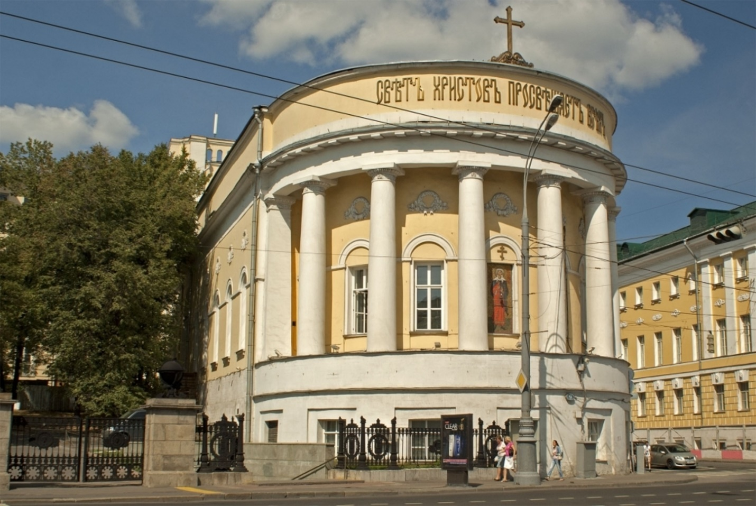
Ведущий: Впоследствии в одном из флигелей старого здания университета была создана домо́вая церковь святой мученицы Татианы, а сама святая была объявлена покровительницей всего российского студенчества.
В одном из своих шуточных фельетонов выпускник университета А. П. Чехов писал об этом дне: «В этом году выпили всё, кроме Москвы-реки, и то благодаря тому, что замёрзла… Пианино и рояли трещали, оркестры не умолкали. Было так весело, что один студент от избытка чувств выкупался в резервуаре, где плавают стерляди». В. А. Гиляровский писал, что «никогда не были так шумны московские улицы, как ежегодно в этот день. И полиция, — такие она имела расчёты и указания свыше, — в этот день студентов не арестовывала. Шпикам тоже было приказано не попадаться на глаза студентам».
Сохранилось описание празднования Татьяниного дня в 1918, в год закрытия университетской церкви. У студентов проходили вечеринки с концертами и танцами в столовой на Бронной улице. Профессура собралась в Круглом зале Правления университета на чаепитие за длинным столом, а затем ректор поехал к студентам, где его ждали. На студенческой вечеринке присутствовали наркомы Н. А. Семашко и А. В. Луначарский, поэт К. Д. Бальмонт.
После Октябрьской социалистической революции Татьянин день вспоминали уже редко. Только после открытия в 1995 году храма в честь мученицы Татианы при Московском университете этот праздник вновь ожил. С 2005 года 25 января отмечается в России как «День российского студенчества».
Символичность праздника как студенческого подчёркивается совпадением с учебным календарём — 25 января является одновременно последним днём 21-й учебной недели, традиционным концом экзаменационной сессии первого семестра, после которой наступают зимние студенческие каникулы.
Ведущий: Дорогие друзья, я надеюсь, что наша сегодняшняя встреча была для вас интересной и полезной! Поздравляю вас с днем российского студенчества! Всего вам самого хорошего, до новых встреч!

